Commission économique pour l’Europe

Comité des transports intérieurs

Forum mondial de l’harmonisation
des Règlements concernant les véhicules

Groupe de travail de l’éclairage et de la signalisation lumineuse
Soixante-quatorzième session
Genève, 20-23 octobre 2015
Point 4) de l’ordre du jour

Simplification des Règlements concernant l’éclairage
et la signalisation lumineuse

Proposition de complément 12 à la version originale du Règlement nº 99 (Sources lumineuses à décharge)

Communication du groupe de travail informel
de la simplification des Règlements relatifs
à l’éclairage et à la signalisation lumineuse*

Le texte ci-après, établi par les experts du groupe de travail informel de la simplification des Règlements relatifs à l’éclairage et à la signalisation lumineuse, vise à simplifier la teneur et la procédure de modification des Règlements relatifs aux sources lumineuses. Les modifications qu’il est proposé d’apporter au texte actuel du Règlement sont indiquées en caractères gras pour les ajouts ou en caractères biffés pour les suppressions.

I. Proposition

Titre, sans objet en français.
Paragraphe 1, modifier comme suit :
« 1. Domaine d’application
Le présent Règlement s’applique aux sources lumineuses à décharge présentées à l’annexe 1 du présent Règlement, qui sont destinées aux projecteurs [à décharge] homologués pour véhicules à moteur. ».
Paragraphe 2.3.4, modifier comme suit :
« 2.3.4 Dans le cas où le ballast n’est pas intégré à la source lumineuse, le ballast utilisé pour l’homologation de type de la source lumineuse doit porter les marques d’identification du type et du modèle, ainsi que la tension et la puissance nominales, conformément à la feuille de données concernant le projecteur relative à la source lumineuse à décharge visée. »
Paragraphe 3.1.1, modifier comme suit :
« 3.1.1 “Source lumineuse à décharge” : source lumineuse dont l’élément émettant le rayonnement visible est dans laquelle la lumière est produite par un arc à décharge stabilisé. ».
Ajouter un nouveau paragraphe, libellé comme suit :
« 3.1.10 Unité d’éclairage : dispositif utilisant une source lumineuse et conçu pour éclairer la route, pour éclairer la plaque d’immatriculation arrière ou pour émettre un signal lumineux à l’intention des autres usagers. ».
Ajouter un nouveau paragraphe, libellé comme suit :
« 3.2.3 L’arc à décharge doit être le seul élément de la source lumineuse à décharge qui produit et émet de la lumière lorsqu’il est mis sous tension. ».
Paragraphe 3.9.2, modifier comme suit :
« 3.9.2 Les définitions de la couleur de la lumière émise qui figurent dans [la partie B du] le Règlement nº 48 et ses séries d’amendements en vigueur à la date de la demande d’homologation de type s’appliquent au présent Règlement. ».
Annexe 1, remplacer par une nouvelle annexe 1, libellée comme suit :
« Annexe 1
Feuilles* relatives aux sources lumineuses à décharge
Les feuilles relatives à la catégorie de sources lumineuses à décharge et le groupe auquel appartient cette catégorie, ainsi que les restrictions d’utilisation correspondantes, s’appliquent conformément à la Résolution [nº y] ou à ses révisions ultérieures applicables au moment de la demande d’homologation de type de la source lumineuse à décharge.
* À compter du [date], les feuilles relatives aux sources lumineuses à décharge, la liste par groupe des catégories de sources lumineuses et les restrictions d’utilisation et numéros de feuille correspondants figurent dans la Résolution [nº y] publiée sous la cote ECE/TRANS/WP.29/11XX. ».
Annexe 4,
Paragraphe 3, modifier comme suit :
« 3. Position de fonctionnement
La position de fonctionnement est horizontale avec une tolérance de ±10°, le câble d’alimentation étant dirigé vers le bas. Les positions pour le vieillissement et les essais doivent être identiques. Si la lampe source lumineuse à décharge est mise accidentellement en fonctionnement alors qu’elle est placée dans le mauvais sens, elle doit subir de nouveau les opérations de vieillissement avant le début des mesures. … ».
Paragraphe 10, supprimer la figure et modifier comme suit :
« 10. Couleur
La couleur de la source lumineuse doit être mesurée sur une sphère d’intégration à l’aide d’un système de mesure indiquant les coordonnées chromatiques CEI de la lumière reçue avec un degré de résolution de ± 0,002. La figure ci-après montre la zone de tolérance de couleur pour la lumière blanche et la zone de tolérance restreinte pour les sources lumineuses à décharge D1R, D1S, D2R, D2S, D3R, D3S, D4R, D4S, D5S, D6S et D8S. ».
Annexe 5, modifier comme suit :
« …
La source lumineuse à décharge doit être placée comme indiqué : dans le croquis principal de la catégorie correspondante.
sur les figures 1 ou 2 des feuilles DxR/1 ou DxS/1;
sur les figures 3 ou 4 des feuilles DxR/2 ou DxS/2.
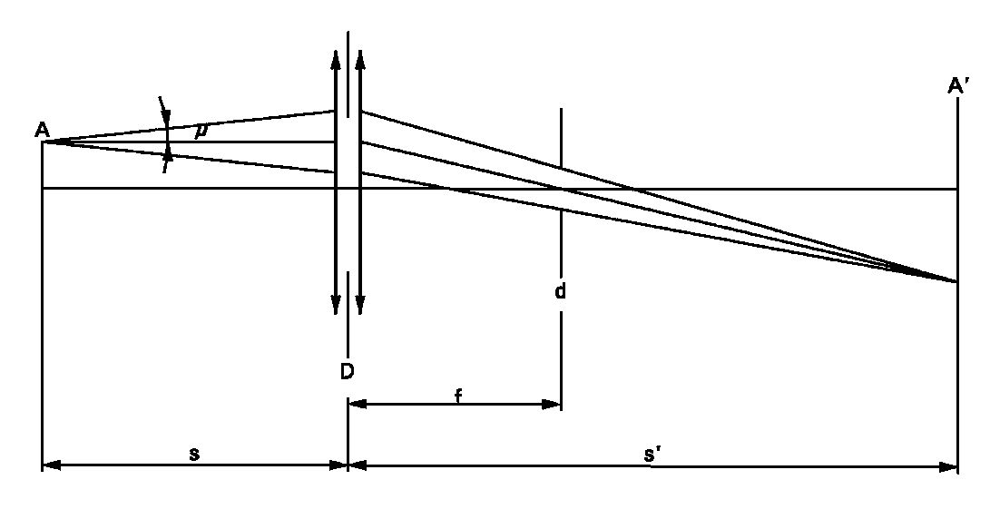

Un système optique doit projeter …
…
D = (1 + 1/M)d + c + (b1 + b2)/2. (c, b1 et b2 sont indiqués sur les feuilles prescrivant la position des électrodes pertinentes DxS/5 ou DxR/5).
Une échelle placée sur l’écran doit permettre de mesurer… Le calibre doit faire apparaître l’axe de référence et le plan parallèle au plan de référence à une distance “e” (en mm) par rapport à lui (e = 27.1 pour D1R, D1S, D2R, D2S, D3R, D3S, D4R et D4S).
Un récepteur, monté dans le plan d’écran, …
… L’amplitude du mouvement mesurable doit permettre d’effectuer les mesures requises de la courbure r et de la diffusion s de l’arc. Pour la mesure de la lumière parasite, le récepteur doit être de forme circulaire avec un diamètre de 0,2M mm. ».
Annexe 7,
Tableau 1, modifier comme suit :

« ...
Groupe de caractéristiques | Groupement* des procès-verbaux d’essais selon les types de sources lumineuses à décharge | Échantillon annuel minimum par groupe* | Niveau acceptable de non-conformité par groupe de caractéristiques (%)
… | … | … | …
Tension et puissance de la source lumineuse à décharge | Tous types de la même catégorie | 200 | 1
… | … | … | …
... ».

Tableau 3, ligne d’en-tête, modifier comme suit :

«
Nombre des lampes sources lumineuses à décharge figurant sur les procès-verbaux | Tolérance | Nombre des lampes sources lumineuses à décharge figurant sur les procès-verbaux | Tolérance | Nombre des lampes sources lumineuses à décharge figurant sur les procès-verbaux | Tolérance
».

II. Justification

Les modifications proposées dans le présent document font partie d’un ensemble de propositions visant à simplifier les Règlements concernant les sources lumineuses.

* Conformément au programme de travail du Comité des transports intérieurs pour la période 2012-2016 (ECE/TRANS/224, par. 94, et ECE/TRANS/2012/12, activité 02.4), le Forum mondial a pour mission d’élaborer, d’harmoniser et de mettre à jour les Règlements en vue d’améliorer les caractéristiques fonctionnelles des véhicules. Le présent document est soumis en vertu de ce mandat.

